Ф. И. О. | Борисова Александра Арнойтовна
Семейное положение | замужем
Дети | 1 сын, 24 года
Гражданство | Российское
Адрес | Санкт-Петербург, Невский р-н, ул.Крыленко д.25, корп.4, кв.26
Телефон | +7 (911) 296-31-17
Эл.почта | a.borisova@bk.ru
Зарплата | по договоренности
Профессиональный  опыт  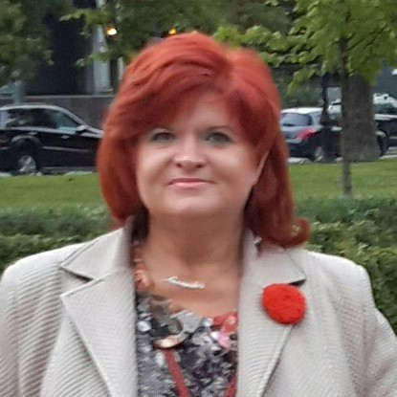 | - апрель 2011 года – апрель 2016 года  - Организация – АСЦ филиала ФГУП «ПОЧТА РОССИИ»  - Сфера деятельности организации – государственная корпорация.  - Должность – персональный помощник руководителя  - Должностные обязанности:  - ведение корпоративного делопроизводства (оформление, регистрация, прохождение, хранению и извлечению документации в соответствии с ГСД РФ);  - координация командировок и служебных поездок руководства и сотрудников компании (заказ авиа- и железнодорожных билетов бронирование гостиниц) в т т.ч. вне служебных;  - организация и проведение корпоративных мероприятий;  - организация и проведение деловых переговоров (планирование деловых встреч, с соблюдением правил этикета и протокола, организация документального оформления переговоров).  - осуществление контроля за исполнением принятых решений  - обеспечение жизнедеятельности офиса, ведение хозяйственной деятельности;  - ведение и анализ бюджета потребности в материально-техническом обеспечении и обслуживании офиса;  - составление планов на расходные материалы и др., проверка их наличия, анализ предложений, структуры цен, системы скидок, обеспечение размещения заказов у поставщиков, заключение договоров;  - обеспечение закупки, приема и хранения канцтоваров, расходных материалов и иных товарно-материальных ценностей, необходимых для работы офиса, организация учета и выдачи предметов и средств труда работникам офиса;  - организация корпоративных мероприятий;  - осуществление инвентаризации хозяйства офиса.  - сентябрь 2007 года – апрель 2011 года  - Организация – ООО «Аудиторская компания «Вердикт»  - Сфера деятельности организации – аудиторские, консультационные услуги.  - Должность – секретарь-референт  - Должностные обязанности:  - выполнение функций секретаря-референта в полном объеме;  - внедрение корпоративного делопроизводства, организация документооборота офиса;  - анализ эффективности работы, осуществление контроля за исполнением принятых решений;  - сбор информации и подготовка аналитических справок-отчетов;  - контроль за обеспечением потребностей сотрудников офиса в автомобильном транспорте, логистика перемещений и расходованием ГСМ.
Образование | 1994 – 1995 Колледж «Станко-Электрон»  Специальность: экономист финансист по банковскому делу;  1991 - 1993 Ленинградский институт советской торговли  Специальность: организация торговли и товароведение;  1989 – 1991 Техникум Советской торговли  Специальность: бухгалтерский учет в розничной торговле;  1985 – 1988 Среднее профессионально-техническое училище № 90  Специальность: секретарь-делопроизводитель
Дополнительное образование: | - 1995 - курсы «Организация делопроизводства» (Базис)  - 1998 - семинар-тренинг «Мастерство продаж» (институт «Новые возможности»)  - 2011 - знания и требования по охране труда (УЦ НП МАЭБ)  - 2016 - курс "Меры пожарной безопасности по программе ПТМ (ответственный)" (АНО УКЦ "Проффессионал")
Дополнительные  сведения | Пользователь:  ОC: Windows 9x (95/98), Windows NT (2000/2007/XP)  Офисные приложения: MS Office (95/97/2000/2003/2007/XP)  Вождение  Водительские права категории «В», стаж 15 лет, л/автомобиль есть.  Заграничный паспорт:  Есть  Личностные характеристики:  Умение четко формулировать задачи; управлять и работать в команде в режиме многозадачности; принимать взвешенные решения и нести за них ответственность; высокая работоспособность; стрессоустойчивость; высоко развитые организаторские способности; умение обучать и вести переговоры.  Вредные привычки:  Не курю, алкоголь не употребляю.  Командировки:  Возможны

